石家庄市卓达学校八年级物理下册《第九章 压强（复习课）》教案(人教版)
学科：物理 授课教师：尹书东
一、教学目标
1、知识与技能
（1）掌握压强概念，理解固体压强、液体压强、大气压强。
（2）能用公式$p=\frac{F}{S}$、$p=ρ\text{gh}$进行基本计算。
（3）帮助学生逐步学会梳理、归纳知识点的方法。

2、过程与方法
（1）课前准备：学生自己对本章内容的小结。
（2）通过展示学生《压强》小结，来引导学生进行复习。
（3）通过复习让学生进一步理解压强概念的建立过程，通过练习和应用掌握压强知识。

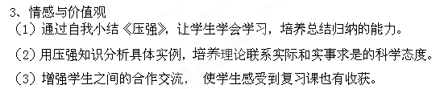
二、教学重难点
1、重点：压强概念的应用。
2、难点：（1）帮助学生学会小结一章内容。
（2）提高复习课的效率，提高学生上复习课的兴趣。
三、教学任务分析
（1） 学生起点：基本掌握压强知识，知道固体、液体、大气压强的特点和一些应用实例。
（2） 学习支架：运用压强知识分析实例，会用公式定性（定量）解决基本问题。
（3）教学媒体：教具、自制教具、多媒体、网络信息等。
四、教学模式
归纳-应用-分析-讨论
五、教学流程

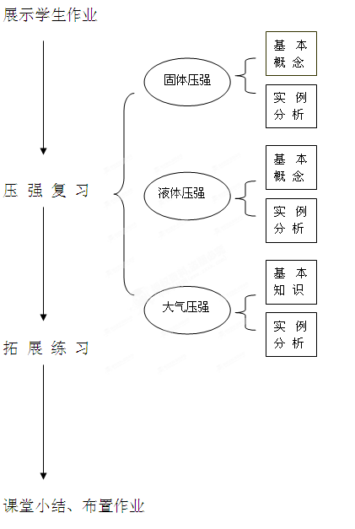
六、教学过程
首先展示学生的几份小结，点明优缺点。如何疏理知识点，掌握基本概
念也是物理学习的重要方法。引入课题:压强复习
（一）压强的复习
固体压强
- 压力（ppt）力的方向和作用点。
- 压力的作用效果（flash）与压力和受力面积大小有关。
- 学生练习：习题1（突出压强概念的引入过程）
- 压强 （概念、公式、单位）
- 压强的应用 （阅读材料3\习题2）
液体压强
- 液体压强的特点，液体对器壁有压强
- 液体内部压强的规律(ppt)
- 液体内部压强的计算公式：
- 学生练习：习题6、7(理解深度、液体密度)
大气压：
- 大气压的产生
- 马德堡半球实验和托里拆利实验（ppt）。
- 影响大气压的因素（高度、天气）（ppt）。
- 大气压知识的应用（ppt、阅读材料2）。
（二）知识拓展
学生练习：习题10、8
（三）课堂小结（ppt）
（四）布置作业 完成练习题。
七、课后反思

[来源:学科网ZXXK]
习题
1．为了研究压力的作用效果与那些因素有关，某同学用若干同种材料制成的不同形状物体放在同一水平细沙面上，进行了两组实验，并记录有关数据分别如表一、表二所示。实验时他仔细观察沙面的凹陷程度，通过比较发现，第一组沙面的凹陷程度相同且较深，第二组沙面的凹陷程度也相同，但较浅。
表一 表二
实验序号 | 1 | 2 | 3
压力（牛） | 6.0 | 9.0 | 12
受力面积  （厘米²） | 10 | 15 | 20
实验序号 | 4 | 5 | 6
压力（牛） | 3.0 | 4.5 | 6.0
受力面积  （厘米²） | 10 | 15[来源:Z,xx,k.Com] | 20

（1）分析比较实验序号1与4（或2与5、3与6）数据及所观察到的实验现象，可得出的初步结论是： ______________。
（2）分析比较 及观察到的现象，可得出的初步结论是：当压力相同时，受力面积越小，压力作用效果越显著。
（3）进一步分析比较_______________________________________________________
______________________________________________________________________________。
2．请指出下列所给的各种事例中改变压强所采用的方法，并将每项事例的字母代号填入相应的空格中。
- 斜口钳比平口钳容易切断塑料线；
- 人乘坐雪橇后很容易在雪地滑行；
- 刀锋磨得越薄越锋利；
- 将塑料贴面胶合在桌面上后需要用重物压挤才能使它平伏；
- 枪托要做的宽些，尽量与人的肩部相吻合；
- 重型载重平板车的轮子比较多，以防压坏路面。
以上事例中：
（1）采用减小接触面积来增大压强的是 ；
（2）采用增大接触面积来减小压强的是 ；
（3）采用增大压力来增大压强的是 。
3．某冰面能承受的最大压强是3.5×10⁴帕，一名体重为600牛的学生，每只脚接触地面的面积是1.5×10^{－2}米²，当他双脚立正站在冰面上时，冰会不会破裂？他能不能在该冰面上行走？

4．放在水平桌面上的长方体，如图，沿竖直方向切去其中的一半，则：（ ）
压力和压强都变为原来的一半；
压力为原来的一半，压强不变；
压力不变，压强为原来的一半；
压力、压强都不变。
5．下列说法正确的是：（ ）
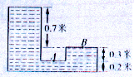
- 物体对水平面的压力就是重力；[来源:学|科|网Z|X|X|K]
- 压力有时是重力；
- 压力不是重力；
- 物体的重力大，压力一定大。
6．薄壁圆柱形容器如图所示的密闭容器中盛满水，A点处的深度是 米，压强是 帕；B点 处深度是 米，压强是 帕。

7．如图所示，三只底面积相同的杯子里分别装有深度相等的水、酒精和硫酸.
水
酒精
硫酸
（甲） （乙） （丙）
容器底面受到压强最大的是 ，容器底面受到压强最小的是 。容器底面受到压力最大的是 。
A
B
C

8. 如图所示，A、B、C三个材料不同、底面积不同
高度相同的柱体，放在水平面上，比较它们对水平面压强
的大小。
9. 将质量为60吨与质量是6千克的同种材料制成的实
心物体A、B放在同一水平桌面上，如图所示：
A B
它们对地面的压强下列说法正确的是:
A．它们对地的压强可能相等；
B．60吨的物体对地的压强较大些；
C．6千克的物体对地的压强较大些；
D．压强的大小不能比较。

10.高压锅的锅盖上有一个空心柱为排气孔，空心柱上带有一个帽子为限压阀。当高压锅内气体的压强超过安全值时，锅内气体就会冲开限压阀，气体排出一部分，使锅内气体压强减小。下表是某一高压锅的部分数据，若使用时的大气压为1.0x10⁵帕，问：
（1）此高压锅内能达到的最大压强为多少？
锅盖直径 | 26厘米
锅体直径 | 24厘米
限压阀重力 | 1牛
排气孔截面积 | 10毫米²
最大压强 | 1.8x10⁵帕
（2）为使高压锅能继续使用，须换一个多重
的限压阀？

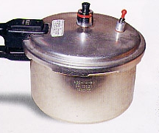

阅读材料
1.【试一试】把一只鸡蛋放在手心中，手握紧后，只要用力均匀，不容易把鸡蛋捏破，若把两只鸡蛋同时放在手心中用力捏，鸡蛋很容易破，想一想这是为什么
2.吸壁式挂衣钩。圆型的塑料底盘呈盆碟形，直径约5厘米左右，中央装有挂钩，将它按在光滑、平整的墙上或镜子、瓷砖等表面上，排除盘内空气、它便能牢牢地吸住在壁上，在钩子上挂衣物不会掉下。这就是一个最简单的吸盘。我们可以计算一下，一块面积为20cm²的吸盘，假如完全排除空气，要用多大的垂直作用力才能将它拔离墙壁？

3．一个成年人身体的表面积大约是2平方米或20000平方厘米。假定我们躺在床上的时候，靠在床上的面积大约有身体表面积的1／4，就是0．5平方米或5000平方厘米。又假定你的体重大约是60千克（平均数），那么，每一平方厘米的支持面积上，只要承受0．12牛顿（12克）的压力。但是，如果你是躺在硬板上，那么你的身体只有很少几点跟板相接触，而这几个接触点的总面积一共也不过100平方厘米左右，因此每个平方厘米所承受的就要是五六牛顿，而不是只零点几牛顿了。这差别是很大的，因此，我们的身体立刻就会有“太硬”的感觉。
但是，即使在最硬的地方，我们也可以睡得非常舒适，只要把我们的体重均匀分配在很大的面积上就行。比方说你先睡到一片软泥上，把你身体的形状印在这泥上，然后起来让这片泥土干燥（在干燥以后，泥土会收缩5％～10％，但我们假定这个情形不发生）。当这片泥土变成和石块一样坚硬的时候，你试着再躺到上面去，使你的姿势和泥上留下的形状相合，那么你就会感到跟睡在柔软的鸭绒垫上一样舒适，一点也不觉得硬，虽然实际上你是睡在石头上。

